ΘΕΜΑΤΑ ΔΙΠΛΩΜΑΤΙΚΩΝ ΕΡΓΑΣΙΩΝ
http://www.mfol.ece.ntua.gr
www.icbnet.ntua.gr
Δήμητρα Ι. Κακλαμάνη, Καθηγήτρια Οκτώβριος 2019

(γρ. 21.25, κτ. Ηλ/γων, τηλ. 210 7722277, dkaklam@mail.ntua.gr )

- Συστήματα πολλαπλών κεραιών σε ευρυζωνικά δίκτυα 5^{ης} γενιάς
Η ολοένα και αυξανόμενη ζήτηση των χρηστών κινητής τηλεφωνίας για υψηλότερους ρυθμούς μετάβασης, οδηγεί τις τεχνολογικές εξελίξεις στον τομέα των ασύρματων δικτύων καθώς και στην προτυποποίηση διαφορετικών συστημάτων. Τα τελευταία χρόνια, καθορίζεται η μετάβαση στα ευρυζωνικά δίκτυα 5ης γενιάς, με στόχο την ανάπτυξη προηγμένων τεχνικών πρόσβασης στο φυσικό μέσο και μετάδοσης δεδομένων.
Σε αυτό το πλαίσιο, μια πολλά υποσχόμενη τεχνολογία είναι αυτή της χρησιμοποίησης πολύ μεγάλου πλήθους κεραιών στον σταθμό βάσης (Μassive Multiple Input Multiple Output – MIMO). To βασικά πλεονεκτήματα είναι αφενός η δημιουργία επαρκούς πλήθους ασυσχέτιστων καναλιών, τα οποία μπορούν να διατεθούν σε διαφορετικές ομάδες χρηστών, καθώς και η αυξημένη ενεργειακή και φασματική απόδοση.
Σκοπός της παρούσης διπλωματικής εργασίας είναι η μελέτη τεχνικών μετάδοσης δεδομένων σε συστήματα Massive ΜΙΜΟ με χρήση του πρωτοκόλλου OFDMA.
Η διπλωματική εργασία περιλαμβάνει ανασκόπηση του θεωρητικού υπόβαθρου των συστημάτων ΜΙΜΟ, τεχνικών κωδικοποίησης και μετάδοσης δεδομένων, καθώς και υπολογιστική προσομοίωση επιλεγμένων τοπολογιών Massive MIMO.
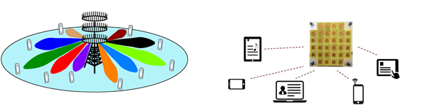
Massive MIMO
Απαραίτητες βασικές γνώσεις Δικτύων Επικοινωνιών, Κεραιών, Ασυρμάτων Ζεύξεων και Διάδοσης, χρήσης Μatlab ή γλώσσας προγραμματισμού Java
(1 άτομο) (Υπεύθυνος ερευνητής: Δρ. Π. Γκόνης)

